108-2學期TA教學助理申請程序

說明 (原則上因為希望可以讓學生領到最多的錢)：

1. 系上不會主動幫學生投保健保，因投保健保須先從原本投保單位退出，並會減少實領金額。
2. TA薪資以一次請領為原則，因分月份請領每個月都要扣勞保/勞退費用，實領金額會少很多。以上兩點若學生有疑問，可以來系辦找助理討論。
3. 若同意一次請領薪資，請填寫並繳交**切結書(如附件一)**。

第一步驟 目前TA為勞僱型教學助理需加保勞保/勞退

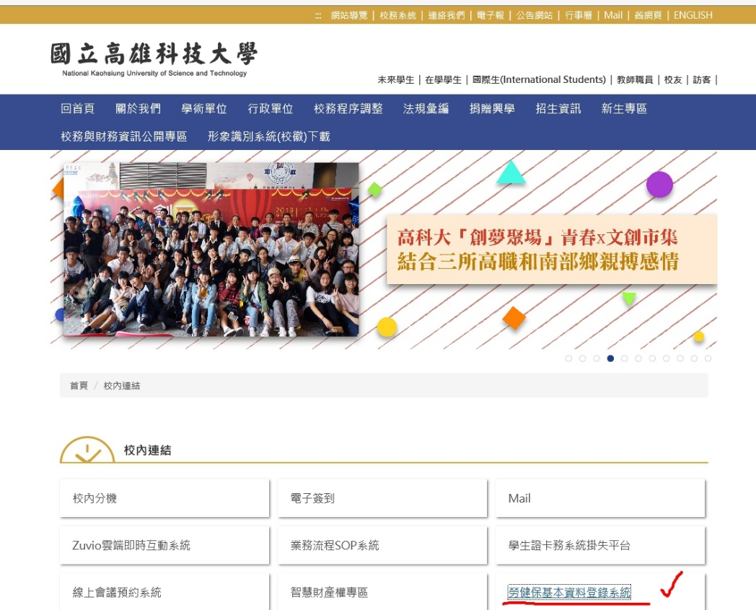

第二步驟 注意是否要加健保，加入學校健保須從原來單位退出

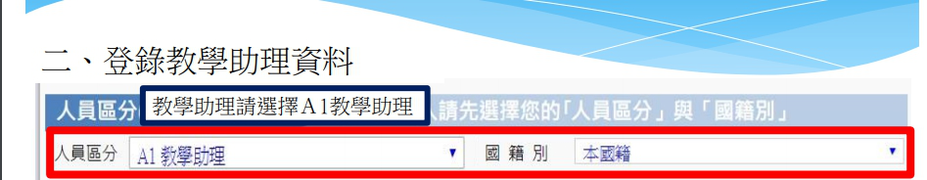

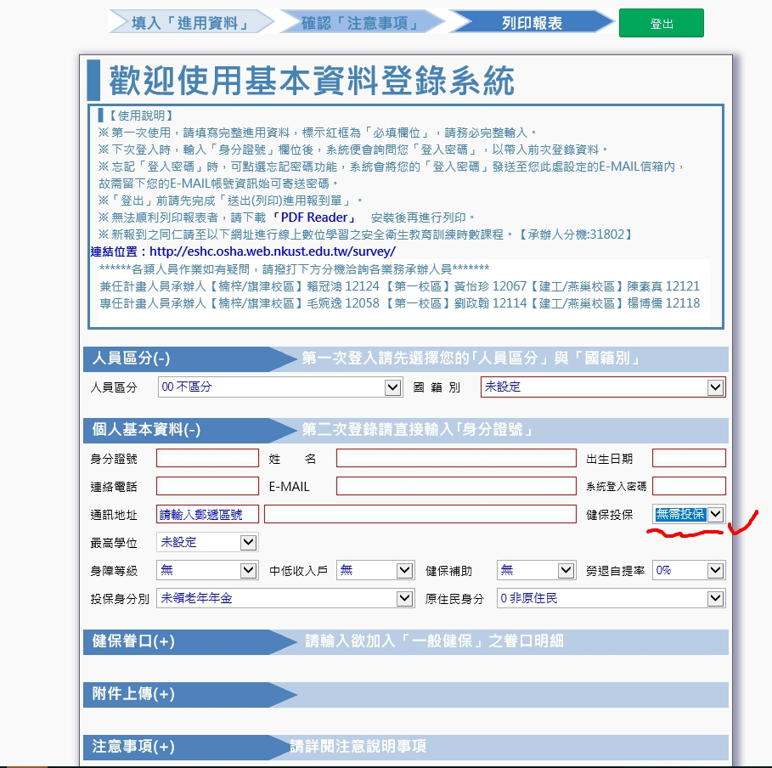

填畢系統須送出將申請表或**勞健保個資同意書**列印出來簽名**交至系辦公室**

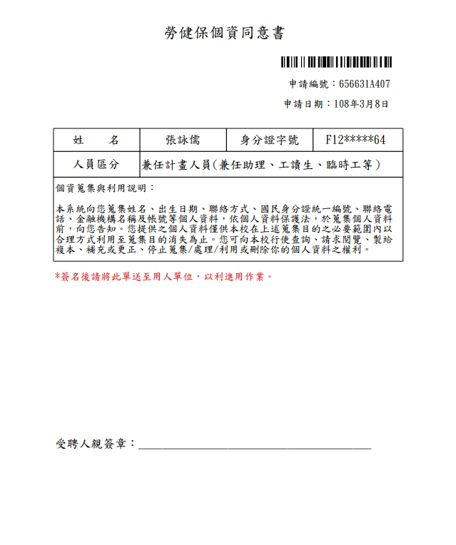

**教學助理**

*若不及列印同意書，可跳出畫面在重新進入key身分證字號和密碼即可在進入列印，密碼要記住未來修改資料都要從此系統進入

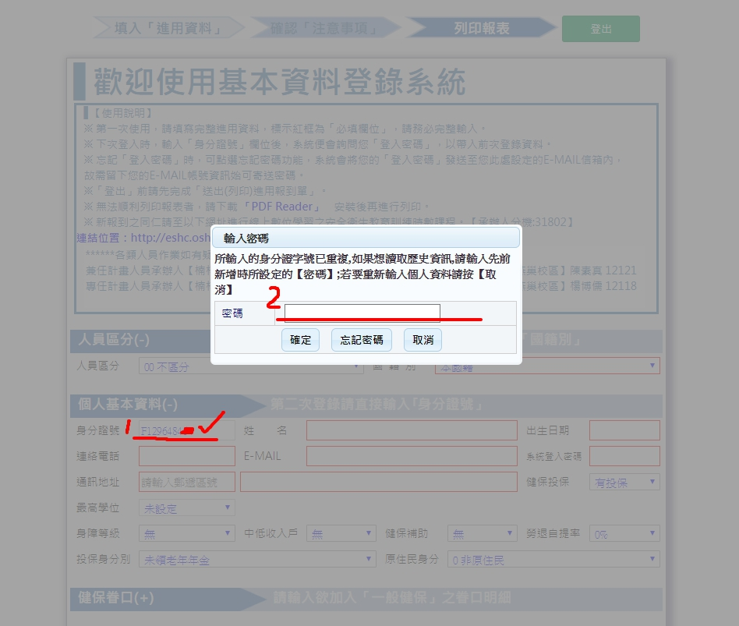

第三步驟 請填寫個人基本資料google表單以利系辦請購薪資：

<https://forms.gle/cMz1DcHmTHCoHxg98>

第四步驟 每月請領(或一次請領)須至人事室網站簽寫日誌

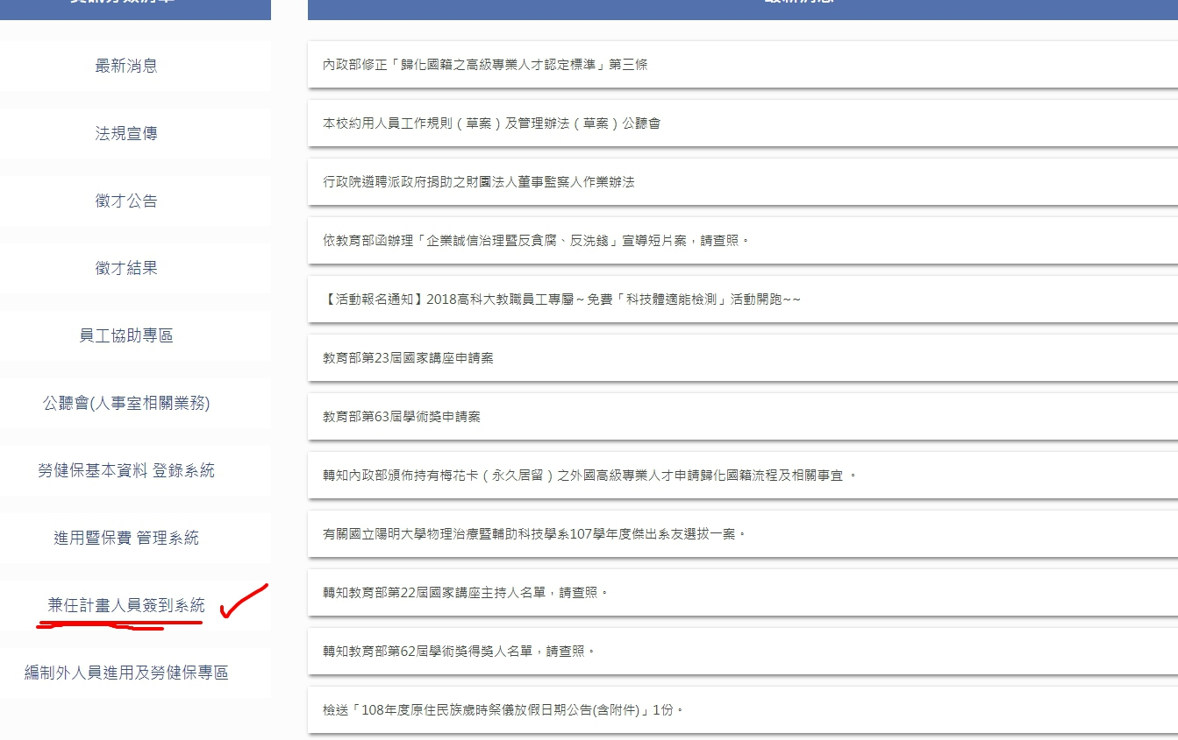

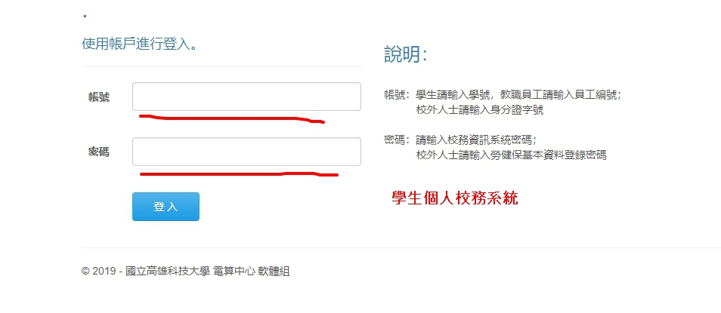

附件一

切 結 書

本人_______________願意以□每月 ■一次性領取TA助學金，並保證未來不追究相關勞保和勞退之事宜。

此致

國立高雄科技大學

立切結書人： （簽名並蓋章）

身分證字號：

地 址：

中華民國 年 月 日